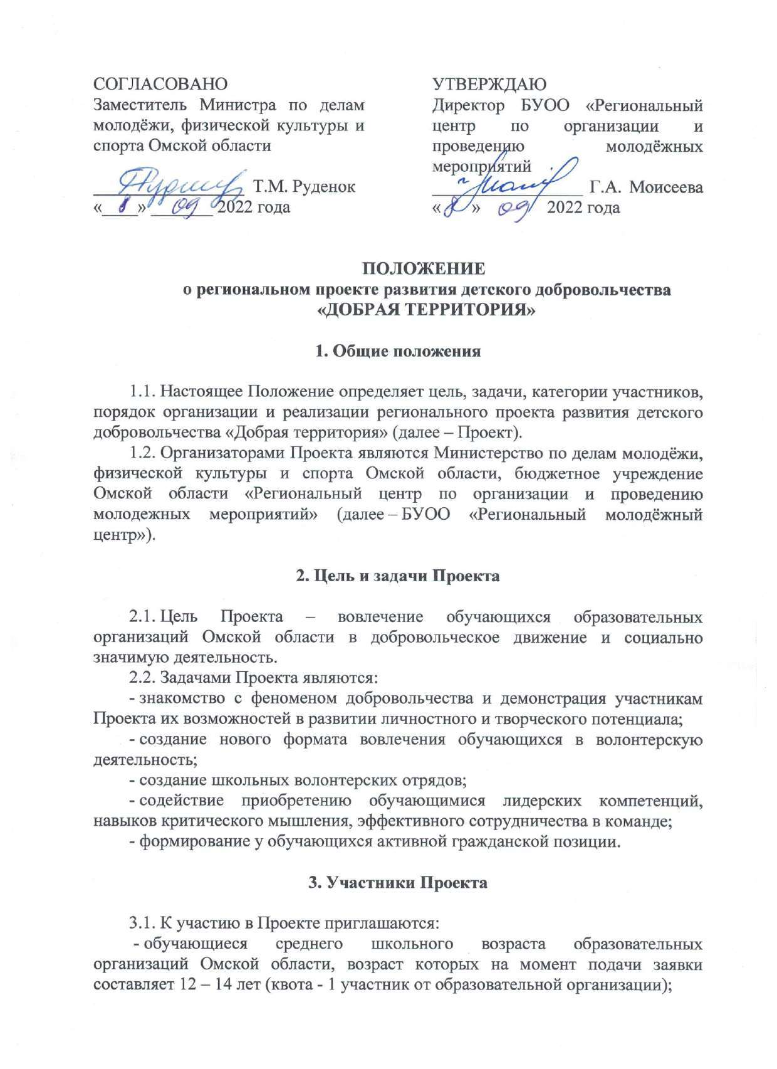

- педагоги, руководители детских общественных объединений и иные специалисты образовательных организаций, на базе которых будет реализован проект.

**4. Порядок и сроки реализации Проекта**

4.1.Реализация проекта осуществляется в три этапа.

4.2. Подготовительный этап (с 26 сентября по 13 октября 2022 года).

Участникам проекта необходимо до 13 октября направить на адрес электронной почты [dobro617720@gmail.com](mailto:dobro617720@gmail.com) **заявку** (Приложение № 1), заполненное **согласие на обработку персональных данных** (приложение №2 заполняется участниками с 14 лет, приложение №3 заполняется родителями несовершеннолетних участников) и ответить на вопросы **анкеты** по ссылке:   
<https://forms.gle/ecV88r8CsQGQEkvW9>.

4.3. Организационный этап (с 14 по 30 октября 2022 года) предполагает

составление реестра участников Проекта, изучение анкет и направление приглашений с датой начала Проекта на электронную почту участников.

4.4. Этап реализации(с 31 октября 2022 года по 30 апреля 2023 года):

**Модуль «Добровольчество как приключение»** (ноябрь – декабрь).

Модуль знакомит участников с историей развития добровольчества, помогает найти ответы на вопросы: что такое добровольчество (волонтерство), какие направления деятельности существуют, каков функционал волонтера и в чем миссия добровольчества. На этом этапе происходит формирование интереса обучающихся к участию в добровольческой деятельности, выявление увлечений школьников и их внутренних потребностей.

Модуль «Добровольчество как приключение» проводится с соблюдением следующих условий:

- на время реализации Проекта участники становятся активными пользователями образовательных дистанционных площадок и платформ (в том числе социальная сеть ВКонтакте, электронной почты, социальной сети «Telegram», ZOOM);

- в рамках модуля участники посещают онлайн-уроки по добровольчеству, выполняют задания Проекта, реализуют свой личностный потенциал   
и повышают индивидуальный рейтинг в Проекте;

- участники, набравшие наиболее высокие результаты в рейтинге,   
по завершению данного модуля переходят на следующую стадию личностного роста – волонтер.

Стадии личностного роста: участник – волонтер – лидер – командир волонтерского отряда.

**Модуль «Я могу!»** (январь – февраль) предполагает участие в событиях, направленных на взаимодействие, командную работу и объединение юных добровольцев-лидеров одной целью. В рамках данного модуля запланированы: нетворкинг, решение кейсов в мини-группах, творческое взаимодействие с единомышленниками, приобретение практических навыков и компетенций лидера.

В рамках реализации модуля «Я могу!» участники получат знания   
о взаимосвязи лидерства и волонтерства, поставят перед собой цели, смогут спроектировать личную траекторию развития.

Программа модуля «Я могу!» осуществляется с соблюдением следующих условий:

- участники проходят оценку лидерских компетенций, выполняя задания (индивидуальные и групповые);

- в рамках образовательных площадок проводятся обучающие мастер-классы и уроки с экспертами на онлайн площадках;

- обучающиеся принимают участие в тренинге на командообразование;

- участники, набравшие наиболее высокие результаты в рейтинге в данном модуле, переходят на следующую стадию личностного роста – лидер.

**Модуль «Мы команда»** (март – апрель).

В рамках реализации данного модуля запланировано создание школьного волонтерского отряда. В помощь участникам Проекта будут организованы мастер-классы по созданию волонтерского отряда «с нуля», выбору направлений деятельности. Число обучающихся, привлекаемых к созданию отряда в образовательной организации составляет 10 человек (вместе с командиром отряда), возраст членов волонтёрского отряда не ограничен.

Модуль «Мы команда» проводится с соблюдением следующих условий:

- участники создают и представляют свой волонтерский отряд;

- становятся активными участниками марафона волонтёрских инициатив и дел «ВМЕСТЕ»;

- участники, набравшие наиболее высокие результаты в рейтинге в данном модуле, переходят на следующую стадию личностного роста – командир волонтерского отряда.

**\*Все модули Проекта проходят в онлайн формате.**

4.5. Заключительный этап (середина мая).

Заключительным этапом реализации Проекта станет проведение финального мероприятия в очном формате и церемонии награждения победителей и лучших волонтёрских отрядов Проекта.

**5. Критерии оценки участников Проекта**

5.1. Оценка деятельности участников Проекта производится по следующим критериям:

- активность участника в рамках выполнения заданий Проекта;

- навыки работы в команде;

- уровень личной вовлеченности в групповую деятельность;

- навыки публичного выступления;

- умение аргументировать свою позицию;

- креативность и творческий подход в решении заданий Проекта.

5.2. Победителями Проекта становятся участники, прошедшие все стадии личностного роста, получившие высшую ступень – командир волонтерского отряда и набравшие наиболее высокие результаты в рейтинге.

**6. Награждение победителей**

6.1. Все участники Проекта получают сертификат участника и памятные подарки.

6.2. Победители (1-место) и призеры (2-е, 3-е места) Проекта награждаются дипломами Министерства по делам молодёжи физической культуры и спорта Омской области, памятными подарками и путёвками на профильную смену #Доброволец55 в 2023 году.

**7. Заключительные положения**

7.1. Контактное лицо – Тумар Елена Анатольевна, руководитель Проекта, начальник отдела развития добровольчества БУОО «Региональный молодёжный центр», телефон: 8-904-323-51-23, раб.т. 61-77-20, электронная почта: [dobro617720omsk@gmail.com](mailto:dobro617720omsk@gmail.com).

Приложение № 1

ЗАЯВКА

на участие в региональном проекте развития детского добровольчества

«Добрая территория»

|  |  |  |  |  |  |
| --- | --- | --- | --- | --- | --- |
| **ФИО участника** | **ФИО руководителя, должность** | **Наименование образовательной организации** | **Мун. район/ округ города** | **Телефон и эл.почта руководителя** | **Телефон и  эл. почта участника, или одного родителя** (указать чья) |
|  |  |  |  |  |  |

Приложение № 2

Директору бюджетного учреждения Омской области «Региональный центр по организации и проведению молодёжных мероприятий»,6440522, г. Омск, ул. Авангардная, д. 8.

от_____________________________________________________________________________________, проживающего по адресу_________________________________________________________________

Паспорт серии__________________ № ________________ выдан________________________________

___________________________________________________________дата выдачи _________________.

**Согласие на обработку персональных данных**

Я,_____________________________________________________________________________ являюсь участником регионального проекта развития детского добровольчества «Добрая территория» бюджетного учреждения Омской области «Региональный центр по организации и проведению молодёжных мероприятий», несовершеннолетним участником мероприятий Организации в возрасте старше 14 лет (нужное подчеркнуть), в соответствии с требованиями ст. 9 Федерального закона от 27 июля 2006 года № 152-ФЗ «О персональных данных», даю свое согласие на обработку моих персональных данных, необходимых Организации в связи с отношениями, возникающими между участником мероприятий и Организацией.

Перечень моих персональных данных, передаваемых Организации на обработку:

- сведения о документах, удостоверяющих личность участника мероприятий Организации (свидетельство о рождении и/или паспорт);

- сведения о месте проживания;

- сведения о моем месте работы или учебы.

Я даю согласие на обработку Организацией своих персональных данных, то есть совершение, в том числе, следующих действий: обработку (включая сбор, систематизацию, накопление, хранение, уточнение (обновление, изменение), использование, обезличивание, блокирование, уничтожение персональных данных), при этом общее описание вышеуказанных способов обработки данных приведено в Федеральном законе от 27 июля 2006 года № 152-ФЗ, а также на публикацию моих видео-, фотоизображений с моей фамилией, именем, отчеством, наименованием образовательной организации, и моих достижений в рамках мероприятий Проекта, в официальных группах Организации, созданных в социальных сетях в Интернете, на онлайн платформах (ВКонтакте, Telegram, электронная почта), а также на передачу такой информации третьим лицам, в случаях, установленных нормативными документами вышестоящих органов и законодательством.

Настоящее согласие действует бессрочно. Настоящее согласие может быть мной отозвано в любой момент. В случае неправомерного использования предоставленных данных согласие отзывается моим письменным заявлением.

Я по письменному запросу имею право на получение информации, касающейся обработки моих персональных данных (в соответствии с п. 4 ст. 14 Федерального закона от 27 июля 2006 года № 152-ФЗ).

«____» ____________ 2022 г. ____________ ____________________________

Подпись ФИО

Подтверждаю, что ознакомлен(а) с положениями Федерального закона от 27 июля 2006 года № 152-ФЗ «О персональных данных», права и обязанности в области защиты персональных данных мне разъяснены.

«____» ____________ 2022 г. ___________ ____________________________

Подпись ФИО

Приложение № 3

Директору бюджетного учреждения Омской области «Региональный центр по организации и проведению молодёжных мероприятий»,6440522, г. Омск, ул. Авангардная, д. 8.

от_____________________________________________________________________________________, проживающего по адресу ________________________________________________________________

Паспорт серии______________ № ________________ выдан____________________________________

_______________________________________________________________дата выдачи _____________.

**Согласие на обработку персональных данных**

Я,______________________________________________________________________________ являюсь родителем несовершеннолетнего в возрасте старше 14 лет, малолетнего (нужное подчеркнуть) принимающего участие в региональном проекте развития детского добровольчества «Добрая территория» бюджетного учреждения Омской области «Региональный центр по организации и проведению молодёжных мероприятий», в соответствии с требованиями ст. 9 Федерального закона от 27 июля 2006 года № 152-ФЗ «О персональных данных», даю свое согласие на обработку моих, моего ребенка персональных данных, необходимых Организации в связи с отношениями, возникающими между участником мероприятий и Организацией.

Перечень моих, моего ребенка персональных данных, передаваемых Организации на обработку:

- сведения о документах, удостоверяющих личность участника мероприятий Организации (свидетельство о рождении и/или паспорт);

- сведения о месте проживания;

- сведения о моем месте работы или учебы.

Я даю согласие на обработку Организацией моих, моего ребенка персональных данных, то есть совершение, в том числе, следующих действий: обработку (включая сбор, систематизацию, накопление, хранение, уточнение (обновление, изменение), использование, обезличивание, блокирование, уничтожение персональных данных), при этом общее описание вышеуказанных способов обработки данных приведено в Федеральном законе от 27 июля 2006 года № 152-ФЗ, а также на публикацию видео-, фотоизображений моего ребенка с его фамилией, именем, отчеством, наименованием образовательной организации, и достижений моего ребенка в рамках Проекта, в официальных группах Организации, созданных в социальных сетях в Интернете, на онлайн платформах (ВКонтакте, Telegram, электронная почта), а также на передачу такой информации третьим лицам, в случаях, установленных нормативными документами вышестоящих органов и законодательством.

Настоящее согласие действует бессрочно. Настоящее согласие может быть мной отозвано в любой момент. В случае неправомерного использования предоставленных данных согласие отзывается моим письменным заявлением.

Я по письменному запросу имею право на получение информации, касающейся обработки моих, моего ребенка персональных данных (в соответствии с п. 4 ст. 14 Федерального закона от 27 июля 2006 года № 152-ФЗ).

«____» ____________ 2022 г. _________ ______________________________

Подпись ФИО

Подтверждаю, что ознакомлен(а) с положениями Федерального закона от 27 июля 2006 года № 152-ФЗ «О персональных данных», права и обязанности в области защиты персональных данных мне разъяснены.

«____» _____________2022 г.____________ _______________________________

Подпись ФИО